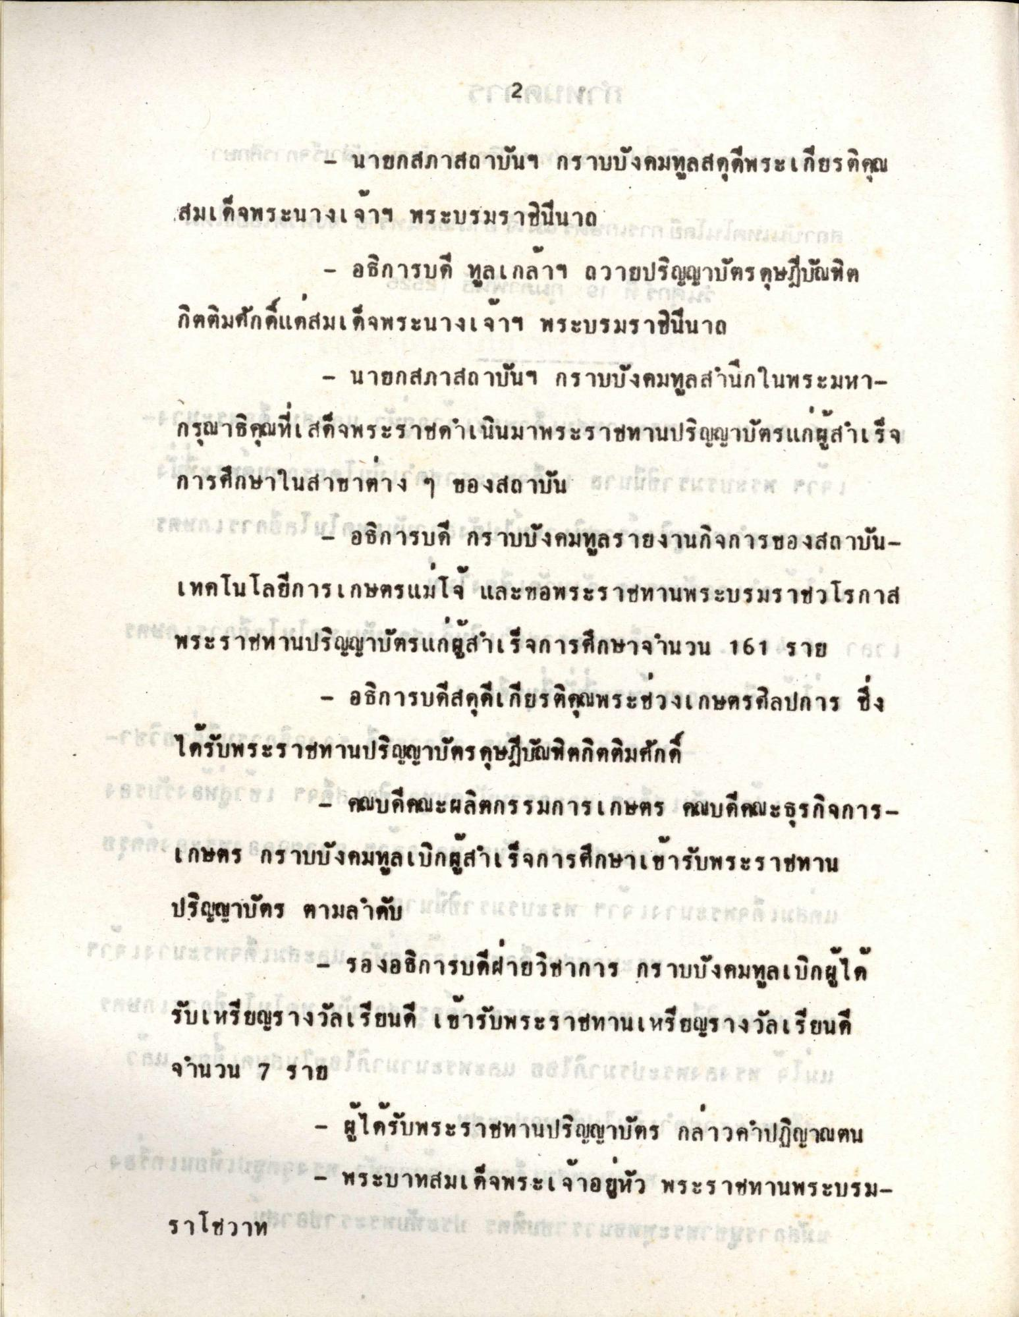
21 เสาติดเกศ นายกสภาสถาบันฯ กราบบังคมทูลสดุดีพระเกียรติคุณ สมเด็จพระนางเจ้าฯ พระบรมราชินีนาถ อก โผลในลอน
- อธิการบดี ทูลเกล้าฯ ถวายปริญญาบัตรดุษฎีบัณฑิต กิตติมศักดิ์แต่สมเด็จพระนางเจ้าฯ พระบรมราชินีนาถ
- นายกสภาสถาบันฯ กราบบังคมทูลสํานึกในพระมหา กรุณาธิคุณที่เสด็จพระราชดําเนินมาพระราชทานปริญญาบัตรแก่ผู้สําเร็จ การศึกษาในสาขาต่าง ๆ ของสถาบัน 8 เอก " กด S R EFL อธิการบดี กราบบังคมทูลรายงานกิจการของสถาบัน
เทคโนโลยีการเกษตรแม่โจ้ และขอพระราชทานพระบรมราชวโรกาส 9 พระราชทานปริญญาบัตรแก่ผู้สําเร็จการศึกษาจํานวน 161 ราย สถ.
- อธิการบดีสคดีเกียรติคุณพระช่วงเกษตรศิลปการ ซึ่ง ได้รับพระราชทานปริญญาบัตรดุษฎีบัณฑิตกิตติมศักดิ์ ใช้ Sora P. คณบดีคณะผลิตกรรมการเกษตร คณบดีคณะธุรกิจการลดเกษตร กราบบังคมทูลเบิกผู้สําเร็จการศึกษาเข้ารับพระราชทาน
ปริญญาบัตร ตามลําดับ มติกสแals wา ก ก ค 58กและพคลังเสร็จ
เสาะ พอดี และ รองอธิการบดีฝ่ายวิชาการ กราบบังคมทูลเบิกได้ ลัก รับเหรียญรางวัลเรียนดี เข้ารับพระราชทานเหรียญรางวัลเรียนดี จํานวน 1 ราย เก147 13 สส. สอ เสระเตะ โอ P 12
- ผู้ได้รับพระราชทานปริญญาบัตร กล่าวคําปฏิญาณตน 9-16 18 ตัว สอน พระบาทสมเด็จพระเจ้าอยู่หัว พระราชทานพระบรม
ราโชวาท ในการสลัด ได้ จากสนา และ

